**Ajuste de la concentración de oxígeno disuelto por salinidad, y cálculo del porcentaje de saturación de oxígeno disuelto**

El US Geological Survey (USGS, 2011) adoptó las ecuaciones de Benson y Krause (1980, 1984) para calcular la solubilidad de oxígeno en el agua (ver “Office of Water Quality Technical Memorandum 2011.03”, 13 de julio de 2011).

[*DO*] *= DO0 ∗ F0 ∗ Fp* ,

Donde la concentración de oxígeno disuelto en mg/L [*DO*] se representa a partir de una concentración de base en agua dulce (*DO0*, agua completamente saturada) multiplicada por un factor de corrección de salinidad

(*FS*) y un factor de corrección de presión (*FP*). Los tres factores varían en función de la temperatura del agua. Para agua dulce (salinidad = 0 UPS) y presión estándar (1 atm), los factores de corrección de salinidad y presión son iguales a 1,0.

**La ecuación para calcular DOo es:**

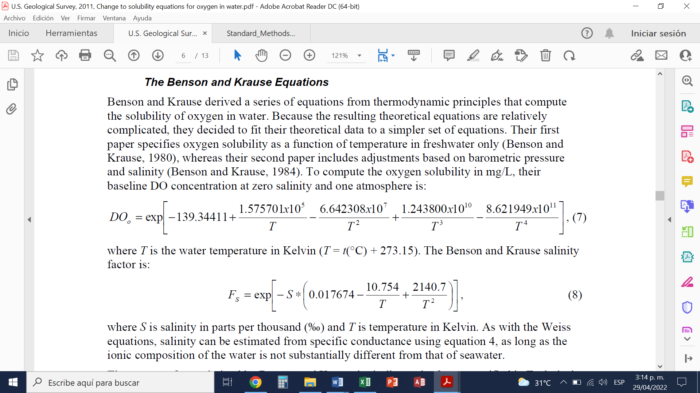

Donde *T* es la temperatura en Kelvin (*T* = *t*(°C) + 273.15).

**El factor de corrección de salinidad es:**

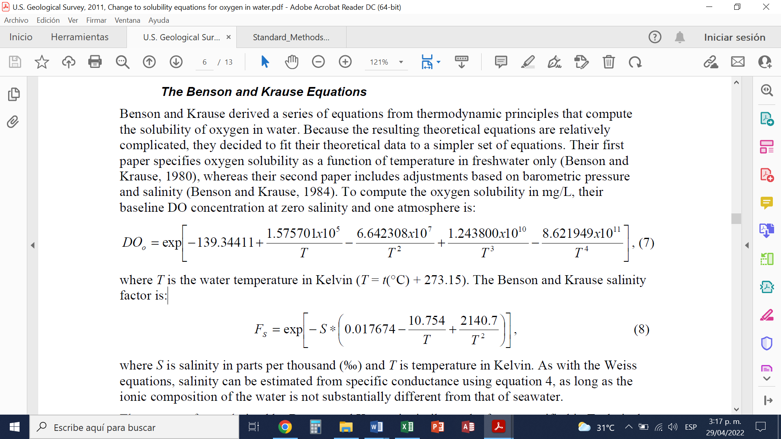

Donde *S* es la salinidad en UPS y *T* es la temperatura en Kelvin.

**El factor de corrección de presión es:**

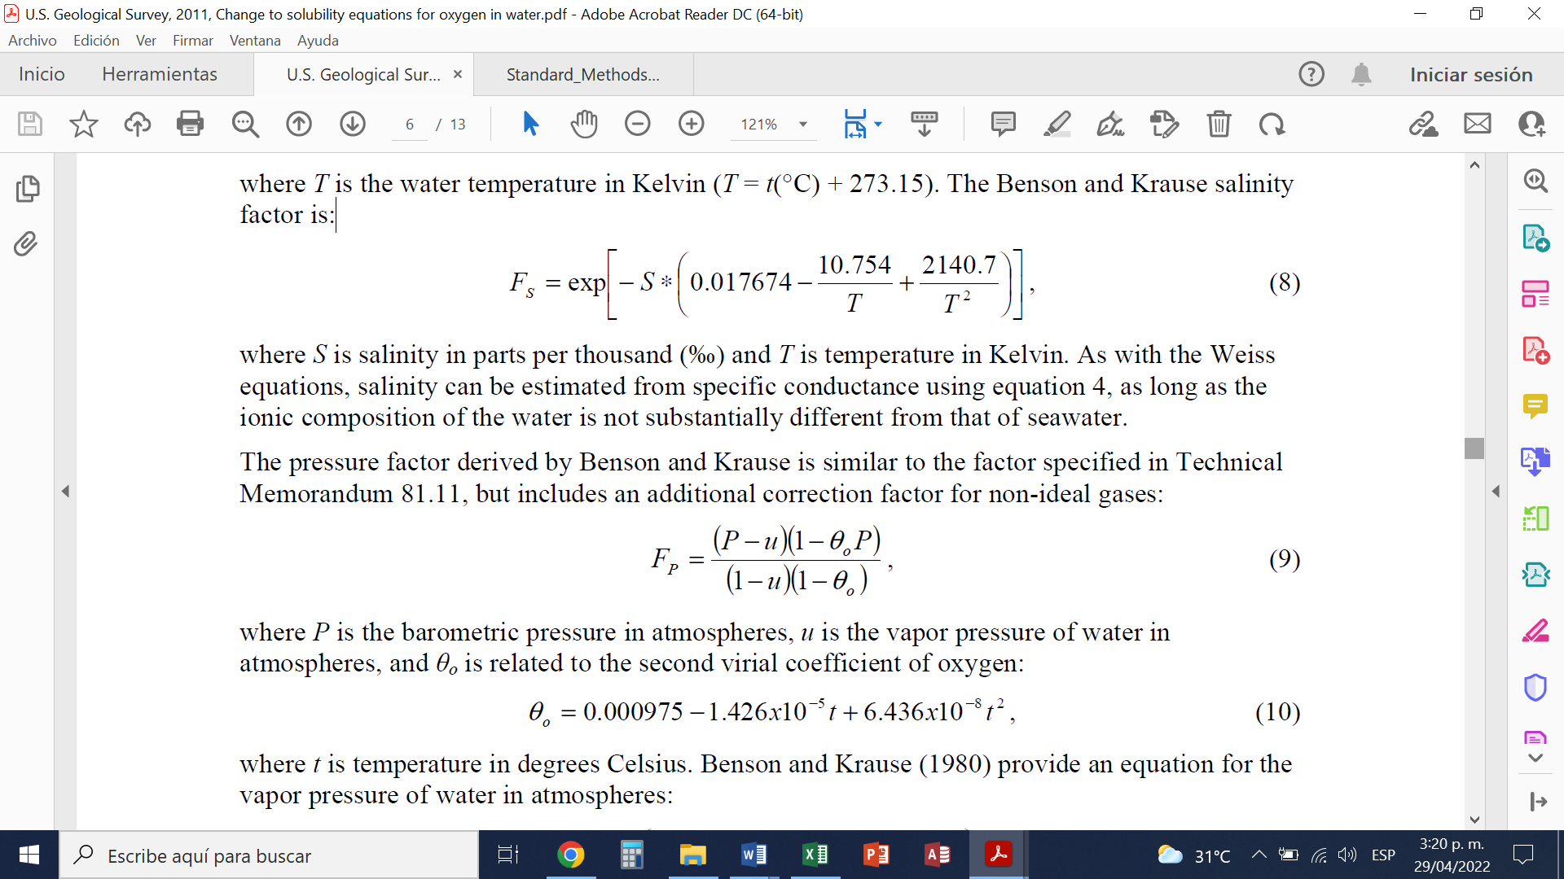

Donde *P* es la presión barométrica en atmósferas, *u* es la presión de vapor del agua en atmósferas, y *ϴ0* está relacionado con el segundo coeficiente viral del oxígeno, así:

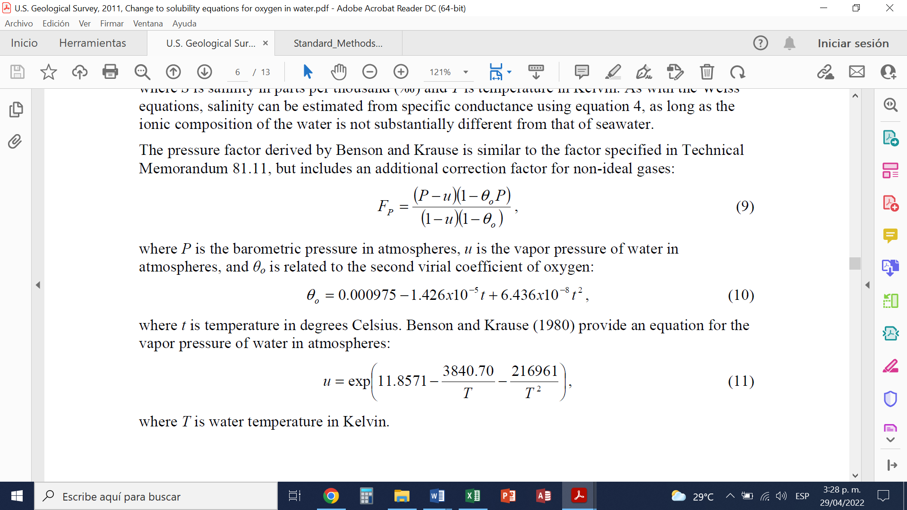

Donde *t* es la temperatura en grados centígrados.

La ecuación para la presión de vapor del agua es:



Y *T* es la temperatura en Kelvin.

Estas ecuaciones fueron desarrolladas para mediciones de muestras en el laboratorio o de oxigeno superficial en el campo, y la presión barométrica correspondería a la del momento de la medida. Para los casos en que el sensor esté sumergido a mayores profundidades

PEND SI ESTE VALOR DE PS ES =1 SI ESTAMOS A NIVEL DEL MAR, Y CÓMO SE COMPORTA SI ES A MAYOR PROFUNDIDAD O EN ALTURAS…

AHORA LO QUE VIENE ES CALCULAR EL % DE SATURACIÓN… EL SENSOR WINMORE PARECE QUE MIDE % DE SATURACIÓN Y LUEGO CALCULA OD (mg/L) A PARTIR DE LA SALINIDAD, LA TEMPERATURA Y LA PRESIÓN.

**Referencias**

Benson, B.B. y D. Krause, Jr. 1980. The concentration and isotopic fractionation of gases dissolved in freshwater in equilibrium with the atmosphere. 1. Oxygen. Limnology and Oceanography 25(4): 662-671. (<http://www.jstor.org/stable/pdfplus/2835754.pdf>.)

Benson, B.B. y D. Krause, Jr. 1984. The concentration and isotopic fractionation of oxygen dissolved in freshwater and seawater in equilibrium with the atmosphere. Limnology and Oceanography 29(3): 620-632. (<http://www.jstor.org/stable/pdfplus/2836308.pdf>.)

USGS. 2011. Change to Solubility Equations for Oxygen in Water. Office of Water Quality Technical Memorandum 2011.03, Attachment: Analysis to Support the Replacement of Weiss (1970) Equations by Benson and Krause (1980, 1984) Equations for USGS Computation of Solubility of Dissolved Oxygen in Water, pág. A1-A11.